MEZIROČNÍKOVÉ VYUČOVÁNÍ 28. 3. 2018

Břišní tance
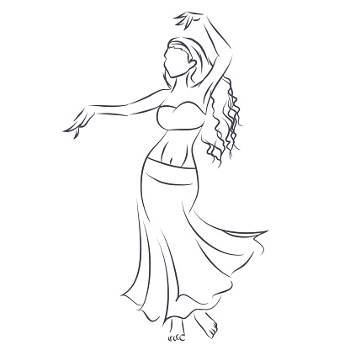
Lektor Adéla Ševčíková
Kde: Tělocvična
Baví Tě tanec? Rád/a se hýbeš?
Rád/a by ses naučil/a něco nového? Přijd‘ na dopoledne s břišními tanci!
O tanci se něco dozvíš, nacvičíš základní prvky a dokonce zatančíme svoji první sestavu!
Pokud je zábava a pohyb Tvá záliba, tak určitě neváhej
S sebou si vezmi pouze pití a svačinu, cvičební úbor (nejlépe delší sukni a kratší tričko) a pokud máš, i penízkový pás pro lepší cítění rytmu.
Na všechny se moc těším!

Téma: Chemie je i zábava.

Lektor: Mgr. Jiří Sukaný

Chemické pokusy z běžně dostupných látek. Žáci si sami najdou na základě dodaných běžně dostupných chemických látek vhodné a zajímavé chemické pokusy. Tyto nastudují, objasní si základní vlastnosti reagujících látek, vysvětlí ostatním princip a postup pokusu sestaví vhodnou aparaturu a provedení pokusu i s komentářem natočí jako učební materiál.
2 skupiny, 2 tablety
Chemické látky: dodá J. Sukaný
Běžně dostupné látky: dodají žáci
Učebna: Fy, F, Ch

Tvoření s bylinkami a plané rostliny v kuchyni

Lektor: Mgr. Veronika Mergentalová
Místo: kuchyňka ZŠ

Najdeme, prozkoumáme, ovoňáme, umícháme, uvaříme, ochutnáme…..bylinky a plané rostliny ze všech stran.

Nabízím 4 body programu a 1 doplňkový

Podle chuti, tvořivosti, počasí a nálady splníme aspoň 3, maximálně potom všech 5 z daných bodů:
1. Co nám roste za domem?
Plané rostliny, které najdeme téměř všude a které můžeme použít v kuchyni i k léčení. Ty nejobyčenější kytky jsou mnohdy větší zázrak než drahé dovozové byliny. Buď formou vycházky po okolí nebo ze zásob přinesených lektorkou (dle počasí) poznáme ty NEJ.
2. Jarní rostliny a mladé výhonky v kuchyni
Zelené superpotraviny zpoza plotu – něco jednoduchého si uvaříme z dostupného zeleného býlí.
3. Voňavé koupele z bylin loňských zásob
Než se bylinář vydá do jarních luk, probere staré zásoby.
Bylinky z loňska dobře poslouží na čajík či na voňavé koupele – celého těla, vlasů….
Každý účastník si připraví a odnese svůj bylinkový pytlíček na koupel podle vlastního výběru.
4. Už nám to klíčí!
Ukázky klíčků z různých obilnin a luštěnin. Zkusíme i nějakou pomazánku z klíčků plných vitality.
5. Bylinková cesta kolem světa – ukázky běžně užívaných cizokrajných bylin, koření a kuchyňských plodin.

Masáže
Lektor: Táňa Matoušková
1. Úvodní krátká přednáška o masážích, s krátkými ukázkami.
2. Vlastní výuka ve dvojicích. Děti se naučí jednoduchou masáž šíje. Masáž bude vsedě.

Dívky budou mít na sobě horní díl plavek nebo spodní prádlo. Dvojice rozhodně musí být domluveny předem!

Počet je podle zájmu. Max 6-7 dvojic.

Místnost a vybavení:
Knihovna

Co budete potřebovat:

Oblečení, které se může umastit (starší tričko, a pohodlné tepláky) dívky vršek z plavek,
starší ručník střední velikosti,
gumičku, (a)nebo skřipec na vlasy,
Pití, svačina(maséři potřebují pořádnou stravu:-)
Doporučuji krátké nehty.

Téma: Hrátky s voskem
Lektor: Mgr. Jitka Kavková
Na co se můžete těšit:
-malba voskem
-voskovaná batika na papír
-vosková batika na látku
-enkaustika/malba voskem speciální žehličkou/
-výroba svíčky
Kde: Učebna výtvarky
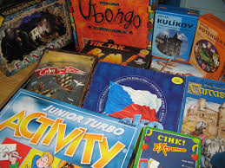
„Kdo si hraje, nezlobí“

Rád hraješ deskové hry, máš svoji oblíbenou hru, chceš ji naučit svoje kamarády a možná najít nějakou hru, kterou ještě neznáš?
Tak vezmi z domu svoji oblíbenou hru, dobrou náladu a přijď prožít s námi dopoledne plné zábavy, napětí, herních strategií.
Kde: 8. třída
Těším se Lenka Němcová

„Školní kapela“
Mgr. Antonín Ťuhýček

Kde: Učebna 6.třídy

Chceš se stát na jeden den členem školní kapely? Hraješ na nějaký hudební nástroj? Rád zpíváš? Společně bychom nacvičili nějaké písničky a vystoupili nejen v tento den, ale i později na školní akci. Stačí si přinést tento hudební nástroj, keybord je k dispozici ve škole.

DIVADELNÍ PŘEDSTAVENÍ
Lektor: Mgr. Tereza Kovaříková
Kde: učebna 7. třídy
Počet: 10 lidí

Toužil jsi někdy stát se hercem nebo režisérem? Rád recituješ, vystupuješ před lidmi a nestydíš se? Líbí se ti vyvolávat lidem na tváři úsměv, nebo je vést k zamyšlení? Pak se staň součástí našeho dramatického souboru! Nacvičíme společně pohádku Oscara Wilda Šťastný princ, kterou pak zahrajeme dětem…
Těším se na vás, Tereza.

KERAMICKÁ DÍLNA
Lektor: Monika Zelinková
Kde: Učebna keramiky
Počet: 8

Co vás čeká?
Seznámení s materiálem a nástroji. Základy keramiky – ruční tvorba, modelování z válečků. Odlévání ze sádry. Točení na hrnčířském kruhu.
Těším se na vás!

OSMIČKY V NAŠEM ŽIVOTĚ

Lektor: Mgr. Tomáš Kozák
Kde: Učebna 9. třídy

Důležité osmičky v našem životě.
Dějepis o důležitých osmičkových letech v našem životě.

